附件2
交通图及乘车路线

本次活动不收取任何费用，参会代表差旅食宿费用自理，乘车路线如下：
1.乘飞机：到广州白云国际机场，乘坐机场快线7b线（每30分钟一班，新白云国际机场站上车，经3站，和君广场站下车，步行1.2公里，约70分钟，30元，新白云机场首班车07:15末班车22:15 ，和君广场首班车05:15末班车21:15；或者机场直接乘坐出租车约1小时240元左右）。
2.乘高铁：到广州南站，乘坐公交车番100或番99路到祈福食街站下车步行100米到达酒店；或乘地铁3号线到汉溪长隆站，坐10B直接到达祈福新村车站，步行150米到达酒店；或者直接乘坐出租车约10公里20分钟30元左右；
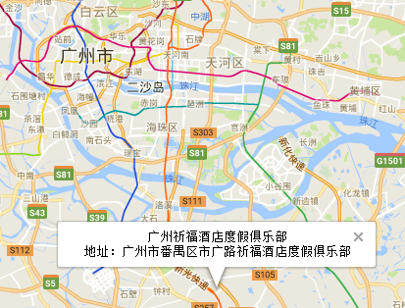
3.乘火车：广州火车站直接乘出租车约30公里50分钟，110元左右；或乘地铁5号线，广州火车站上车，珠江新城站下车，转地铁3号线，汉溪长隆站D出口下车，步行340米，乘番86路，祈福食街站下车，步行320米，约90分钟。

